附件4
白云机场三期龙口-小布安置区项目交通及停车指引
1、自驾及公交路线指引：导航软件搜索“机场3期”，详细交通指引如下：
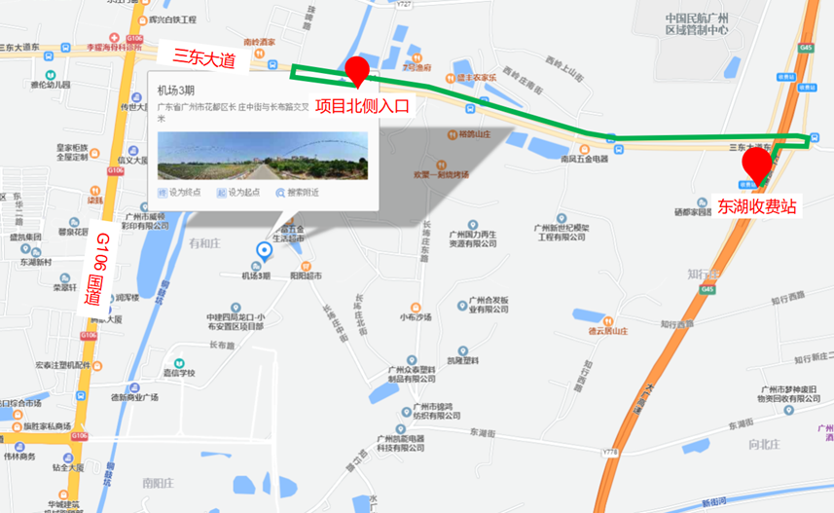
行车路线：
由东湖收费站（大广高速）出高速后，进入三东大道调头向新华方向行驶约2公里，然后在106国道与三东大道十字路口前调头行驶约300米到达项目部北侧大门。

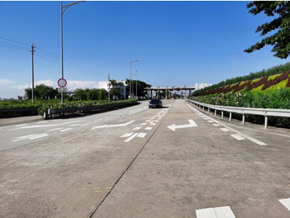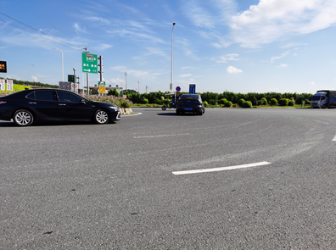
（1）东湖收费站 （2）三东大道调头
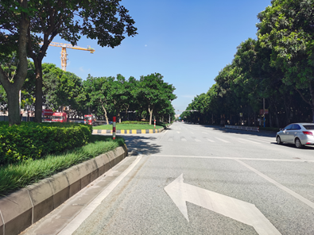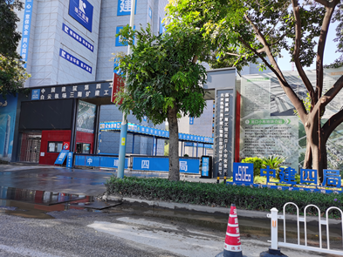
（3）106国道前调头 （4）项目北侧大门

- 地铁路线指引：
（1）线路：9号线
（2）下车站点：莲塘
（3）站点至项目距离：4.1公里
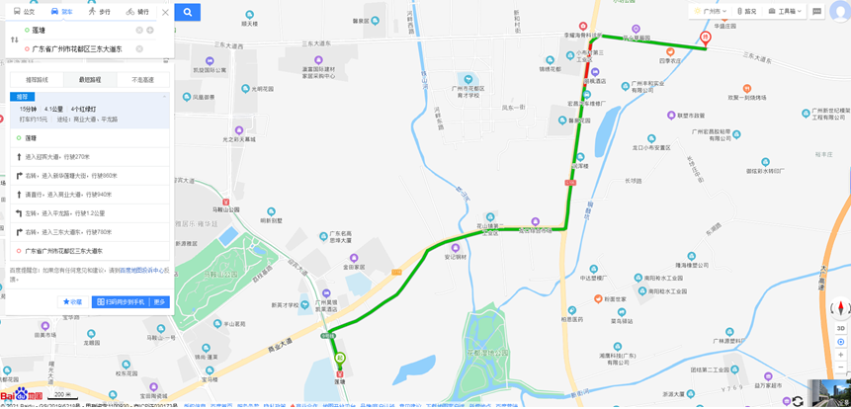
- 车辆停放指引
车辆从地块三大门进入现场，停放至项目部南侧停车场，然后步行至观摩现场。
